LEEB BALKONE | GNESAU

Balkone: Wohlfühlzimmer im Freien

Ein Balkon kann im Sommer als zusätzliches Zimmer dienen. Zudem beeinflusst er maßgeblich das äußere Erscheinungsbild eines Gebäudes.

Gnesau (AT), 4. Februar 2020 – Balkone erfreuen sich großer Beliebtheit, denn sie laden zum Rückzug und Verweilen ein. Rasten statt hasten, Entschleunigung ist „in“ und die Entspannung an der frischen Luft erhöht spürbar die Lebensqualität für Körper und Geist. Ein Glas Rotwein und ein gutes Buch, ein gemütlicher Grillabend, ungestörtes Sonnenbaden oder Urban Gardening – Fantasie und Möglichkeiten sind hier keine Grenzen gesetzt. Insbesondere dann, wenn der Balkon groß genug ist, um Platz für eine Sitzgarnitur und Pflanzen zu bieten.

„Planerisch betrachtet weisen Balkone die Qualitäten eines außen liegenden Innenraums auf. Zudem nutzen Architekten den Balkon bewusst als Gestaltungselement, um die Fassadenseite zu öffnen“, erläutert Markus Leeb, Geschäftsführer von Leeb Balkone, Europas führender Hersteller von Balkonen. Gerade bei schlichten Fassaden kann der Balkon das Designelement schlechthin sein und das Haus im Hinblick auf Formensprache, Stilrichtung und Wiedererkennungswert definieren. Doch damit ein Balkon den gewünschten Mehrwert bieten kann, wollen Materialien, Design und vor allem Dimensionierung sorgfältig geplant werden.

Modell und Farbe sollten in jedem Fall zum Erscheinungsbild des Hauses passen, denn für gewöhnlich bleibt ein Balkon ein Hausleben lang. Alubalkone sind die erste Wahl, da sie im Vergleich zu anderen Materialien sehr langlebig und pflegeleicht sind. Leeb Balkone setzt auf eine patentierte Pulverbeschichtung, die mit einem Lotuseffekt vergleichbar ist. Sie ist dreimal so witterungsbeständig wie herkömmliche Beschichtungen.

Bei Balkongeländern und Verkleidungen sind die gestalterischen Freiheiten vielfältig. Ob modern, zeitlos oder traditionell – Balkone gibt es von Leeb in schier unzähligen Designvariationen: Mit Glas-, Sprossen- oder Lattenfüllungen, kombiniert mit Dekor- oder Sichtschutzelementen, mit integrierten Blumenkästen oder schlichtem Handlauf. Interessant sind auch Designs, die sich ebenso als Zaun umsetzen lassen, denn so kann ein einheitliches Bild entstehen.

Steigender Immobilienwert dank Balkon

Für Bauherren interessant: Ein Balkon erhöht den Marktwert der Immobilie. Egal ob zur Eigennutzung oder als Investitionsobjekt, Gebäude mit Balkon können bis zu 20 Prozent mehr wert sein als vergleichbare Objekte ohne. Und schließlich sieht eine Hausfassade mit Balkon deutlich spannender aus als eine schlichte Außenwand mit Fenstern. Ein angenehmer Nebeneffekt in Zeiten heißer werdender Sommer: Südseitig auskragende Balkone bieten bei richtiger Dimensionierung eine effektive Beschattung darunter liegender Fenster, speziell während der Mittagsstunden. Im Winter hingegen entfällt der Schattenwurf aufgrund der flach stehenden Sonne und die Sonneneinstrahlung kann passiv für die Erwärmung des Wohnraumes genutzt werden.

Weitere Informationen unter www.leeb-balkone.com

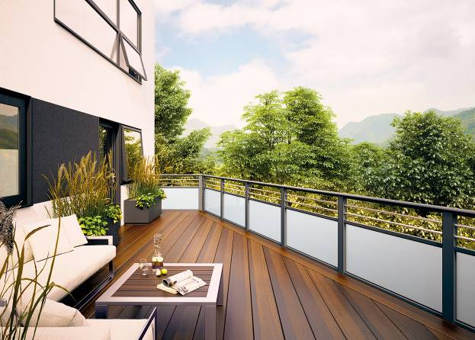
BU: Großzügig dimensionierte Balkone weisen die Qualitäten eines außen liegenden Innenraums auf. Gerade in der modernen Architektur wird der Balkon bewusst als Gestaltungselement eingesetzt.
Bild: tdx/Leeb Balkone

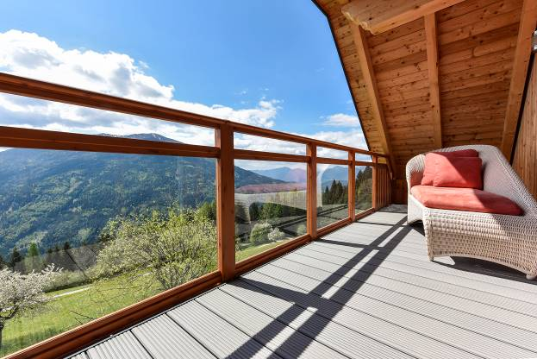
BU: Die in das Balkongeländer integrierten Klarglasflächen ermöglichen den weitläufigen Ausblick vom Balkon. Seitlich montierte Aluminiumlamellen schützen vor neugierigen Blicken.
Bild: tdx/Leeb Balkone
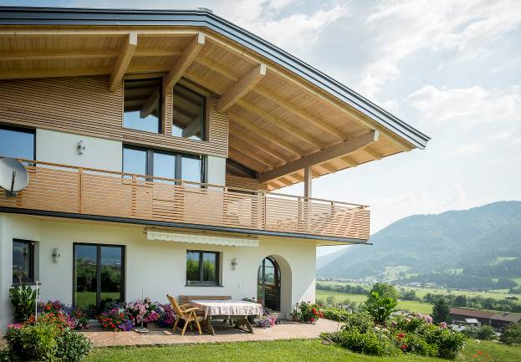
BU: Täuschend echt – Aluminiumbalkone von Leeb vereinen dank patentierter Pulverbeschichtung die Vorteile von pflegeleichtem Aluminium und attraktivem Holzdesign.
Bild: tdx/Leeb Balkone

